Épreuve composée

Troisième partie : Raisonnement s’appuyant sur un dossier documentaire
(10 points)

Cette partie comporte trois documents.

Sujet : À l’aide de vos connaissances et du dossier documentaire, vous montrerez que les entreprises ont recours à différents modes de financement.

DOCUMENT 1
La désintermédiation qualifie la montée en puissance des marchés de capitaux au détriment des intermédiaires financiers, en particulier des banques. On oppose en général la finance indirecte (ou intermédiée) à la finance directe […]
Dans les années 1980, tous les pays industrialisés connaissent un déclin de la finance intermédiée au profit de la finance directe. De fait, les entreprises et les États, qui font face à une contrainte financière croissante, trouvent alors sur les marchés les capitaux dont ils ont besoin par l'émission d'actions et/ou d'obligations.
[…]
En France, la part des crédits bancaires dans le financement externe des agents non financiers est progressivement passée de 70 % à la fin des années 1970 à 40 % environ en 2001, après avoir marqué un palier à environ 60 % entre 1986 et 1991.
[…]
Toutefois, une analyse plus fine tend à montrer que le processus de
« désintermédiation » correspond surtout à un déplacement du champ d'activité des intermédiaires financiers. Au-delà du phénomène de désintermédiation, une nouvelle forme d'intermédiation a pris place, dans un environnement caractérisé par une formidable croissance des activités de marché.

Source : Trente ans de mutation financière, Nicolas COUDERC,
Cahiers français n°361, avril 2011.

DOCUMENT 2
Subissant une baisse de l’autofinancement en raison de la dégradation de leurs marges¹, les entreprises industrielles doivent se tourner de manière accrue vers des sources de financement externes pour maintenir le niveau de leurs investissements.
Le taux d’endettement² de l’industrie manufacturière est globalement stable depuis 1998, à un niveau inférieur à celui des autres secteurs d’activité. […]
Ce constat général ne doit pas masquer des disparités importantes au sein du secteur industriel en fonction de la taille des entreprises. Si le taux d’endettement des grandes entreprises reste relativement stable sur la période, celui des ETI³ s’accroit depuis 2006. Au contraire, pour les PMI⁴, le taux d’endettement diminue régulièrement entre 2000 et 2012, passant de 88% à 62%. […].
Disposant d’un accès plus aisé aux marchés financiers, les grandes entreprises substituent massivement depuis le début de la crise des emprunts obligataires⁵ à l’endettement bancaire. Ce comportement a été particulièrement prononcé dans les grands groupes industriels cotés en bourse. […]
Plus dépendantes du crédit face aux exigences et contraintes d’un financement par les marchés, les PMI continuent à l’inverse à financer leur endettement par l’intermédiaire des établissements bancaires, ceux-ci apportant encore près de 70% des ressources d’endettement (les encours de crédit des PMI de l’industrie manufacturière représentent ainsi 24,9 milliards d’euros en 2014). Le financement obligataire reste marginal pour cette catégorie d’entreprises.
Enfin, les ETI occupent une situation intermédiaire, et voient la part du financement obligataire s’accroître notablement ces dernières années, en substitution du crédit de moyen long terme⁶ bancaire […].

Source : Le financement des entreprises industrielles, Rapport du groupe de travail
au bureau du Conseil National de l’Industrie, Novembre 2014.

1 : Profits.
2 : Rapport entre le montant total des emprunts et le PIB.
3 : Entreprises de taille intermédiaire (entre 250 et 4 999 salariés).
4 : Petites et moyennes industries (entre 10 et 250 salariés).
5 : Par émission d’obligations.
6 : Supérieur à deux ans.

DOCUMENT 3

Part des dettes bancaires dans l’endettement total des entreprises françaises

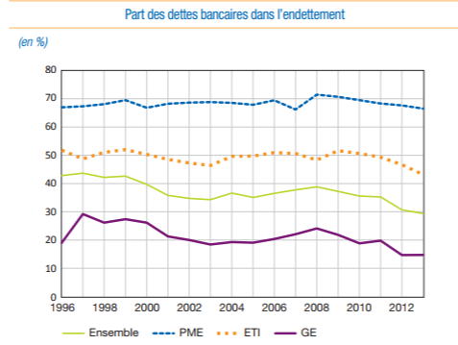

Source : Note d’information de la Banque de France, octobre 2015.

PME : Petites et moyennes entreprises (moins de 250 salariés).
ETI : Entreprises de taille intermédiaire (entre 250 et 4 999 salariés).
GE : Grandes entreprises (plus de 5 000 salariés).

